Детское объединение «Пластилинография»

«Лепка» | 24.03. , 29.03. ,31.03.  «Верба в вазе» Придумать свой эскиз, подобный образцу.  04.04., 07.04, 11.04.  «Солнечная система»  Слепить по видео уроку. Слепить объемные планеты (3-5шт) | 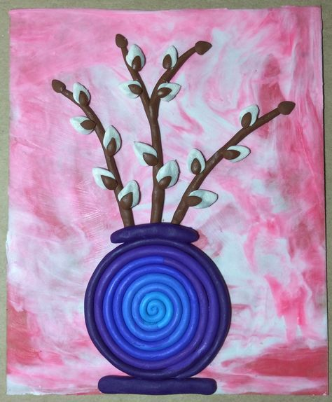  https://www.youtube.com/watch?v=CMRy3oa2AbI  